CUIDY
Proceso de Recomendación
Documentación completa del flujo de ingreso de cuidadores
Versión 1.1 · Julio 2026 · Documento interno

1. Resumen ejecutivo
Cuidy es una plataforma que conecta familias con cuidadores verificados y de confianza. El ingreso de cuidadores a la plataforma es exclusivamente por recomendación, lo que garantiza un estándar mínimo de calidad y confianza en cada perfil.
Existen dos caminos de ingreso según quién inicia el proceso:
- Camino A — Recomendación iniciada por la familia: una familia que conoce al cuidador completa un formulario de recomendación. Es el flujo principal y más rápido.
- Camino B — Recomendación solicitada por el cuidador: el cuidador pide que una familia lo recomiende, o se registra en lista de espera para evaluación manual.
Ambos caminos pasan por un sistema anti-fraude de 4 capas que valida la autenticidad de cada recomendación antes de permitir el registro del cuidador.

2. Camino A — Recomendación iniciada por la familia
Este es el flujo principal. La familia conoce al cuidador y decide recomendarlo en Cuidy. Puede hacerlo desde dos puntos de entrada: la landing de campaña (invita-familia.html) o desde su panel si ya está registrada.

2.1 Flujo paso a paso
- La familia accede al formulario de recomendación rápida (recomendar-cuidador.html), ya sea desde la campaña #CuidarBien, un link compartido, o desde su panel.
- Completa sus datos personales: nombre, WhatsApp y email.
- Verifica su WhatsApp con código OTP (Capa 1 anti-fraude). Recibe un código de 6 dígitos por WhatsApp y lo ingresa en el formulario.
- Ingresa los datos del cuidador: nombre completo y número de WhatsApp.
- Responde 3 preguntas de contexto (Capa 3): tipo de servicio, duración de la relación laboral, y si el cuidador trabaja actualmente con ella.
- El backend ejecuta validaciones duras (Capa 2): teléfono familia ≠ teléfono cuidador, teléfono familia no registrado como cuidador, máximo 5 recomendaciones activas por teléfono, sin duplicados.
- Scoring anti-fraude automático (Capa 4): calcula un puntaje de riesgo (0-100) basado en 7 señales. Si el score es < 30, la recomendación se aprueba automáticamente. Si es ≥ 30, queda en estado "revisión pendiente" para revisión manual.
- Si la recomendación pasa: se envía un WhatsApp al cuidador con un link de registro que incluye su código de invitación. También se envía un email a la familia invitándola a registrarse.
- Si queda en revisión: no se envía WhatsApp al cuidador. El equipo admin la revisa desde Panel Admin → Operaciones y decide aprobar o rechazar.
- El cuidador recibe el WhatsApp, accede al link y completa su registro en 3 pasos (nombre, WhatsApp con OTP, email). Su perfil queda con la insignia de "Recomendado".

2.2 Puntos de entrada
- invita-familia.html: landing de campaña #CuidarBien. Incluye formulario de recomendación rápida inline.
- recomendar-cuidador.html: formulario dedicado de recomendación. También recibe parámetro ?ref= cuando viene de una solicitud del cuidador (Camino B).
- Panel familia → "Recomendar cuidador": para familias ya registradas que quieren recomendar desde su cuenta.

3. Camino B — Ingreso solicitado por el cuidador
Cuando un cuidador quiere sumarse a Cuidy pero no tiene una invitación, accede a sumate-cuidador.html. Allí tiene dos opciones:

3.1 Opción B1: Pedir recomendación a una familia
El cuidador conoce a una familia que puede dar fe de su trabajo y le pide que lo recomiende.
- El cuidador accede a sumate-cuidador.html y elige "Pedile a una familia que te recomiende".
- Completa: su nombre, su WhatsApp, el nombre de la familia, el WhatsApp de la familia, y el tipo de servicio que le prestó.
- El sistema valida que no se pida recomendación a sí mismo y que no exista una solicitud duplicada.
- Se envía un WhatsApp a la familia con el nombre completo del cuidador, una explicación de qué es Cuidy, y un link al formulario de recomendación (recomendar-cuidador.html?ref=ID).
- Si la familia completa la recomendación: el cuidador recibe un WhatsApp avisándole que la recomendación fue completada, junto con su link de registro (si pasó anti-fraude) o un aviso de que está en revisión.
- Si la familia no responde en 5 días: el sistema envía un WhatsApp al cuidador ofreciéndole registrarse por lista de espera (Opción B2). La solicitud se marca como expirada.

3.2 Opción B2: Lista de espera (sin recomendación)
El cuidador no tiene quién lo recomiende y deja sus datos para evaluación manual.
- El cuidador accede a sumate-cuidador.html y elige "No tengo quién me recomiende ahora".
- Completa un formulario extendido: nombre, WhatsApp (verificado con OTP), email, tipo de servicio, años de experiencia, provincia, localidad, y referencias opcionales.
- El sistema valida que no esté ya registrado como cuidador y que no tenga otra solicitud activa.
- Los datos quedan en la tabla lista_espera_cuidadores con estado "pendiente".
- El equipo admin revisa la solicitud desde Panel Admin → Operaciones → Lista de espera y contacta al cuidador por WhatsApp si lo aprueba. Plazo estimado: 3 a 5 días hábiles.

4. Sistema anti-fraude
Cada recomendación (Camino A) pasa por 4 capas de protección diseñadas para detectar auto-recomendaciones, recomendaciones de familiares y fraudes masivos.

4.1 Capa 1 — Verificación OTP
Quien recomienda debe verificar su WhatsApp con un código de 6 dígitos. Previene recomendaciones con datos inventados y bots.

4.2 Capa 2 — Validaciones duras
Bloquean la recomendación inmediatamente si se detecta un patrón obvio: teléfono familia = teléfono cuidador, teléfono registrado como cuidador, más de 5 recomendaciones activas desde el mismo número, o duplicado exacto.

4.3 Capa 3 — Preguntas de contexto
Tres preguntas obligatorias sobre la relación laboral: tipo de servicio, duración de la relación y si actualmente trabaja con la familia. Agrega fricción a recomendaciones falsas y genera datos para el scoring.

4.4 Capa 4 — Scoring automático
Cada recomendación recibe un puntaje de riesgo (fraud_score, 0 a 100). Si el score alcanza 30 o más, la recomendación queda retenida para revisión manual.
Señal | Puntos | Descripción
Prefijo telefónico similar | +15 | Primeros 7 dígitos iguales
Números consecutivos | +25 | Últimos 4 dígitos difieren en menos de 10
Apellido compartido | +30 | Última palabra del nombre es idéntica
Email temporal | +35 | Dominio en lista de servicios descartables
Múltiples recs misma IP | +20 | 3+ recomendaciones desde misma IP en 24h
Relación muy corta | +10 | Duración de la relación < 6 meses
Nombre no coincide | +15 | Cuidador registrado con nombre diferente

5. Estados del sistema

5.1 Estados del cuidador
El cuidador pasa por un pipeline de estados desde su registro hasta la aprobación (o rechazo). Cada estado determina qué puede hacer en la plataforma.
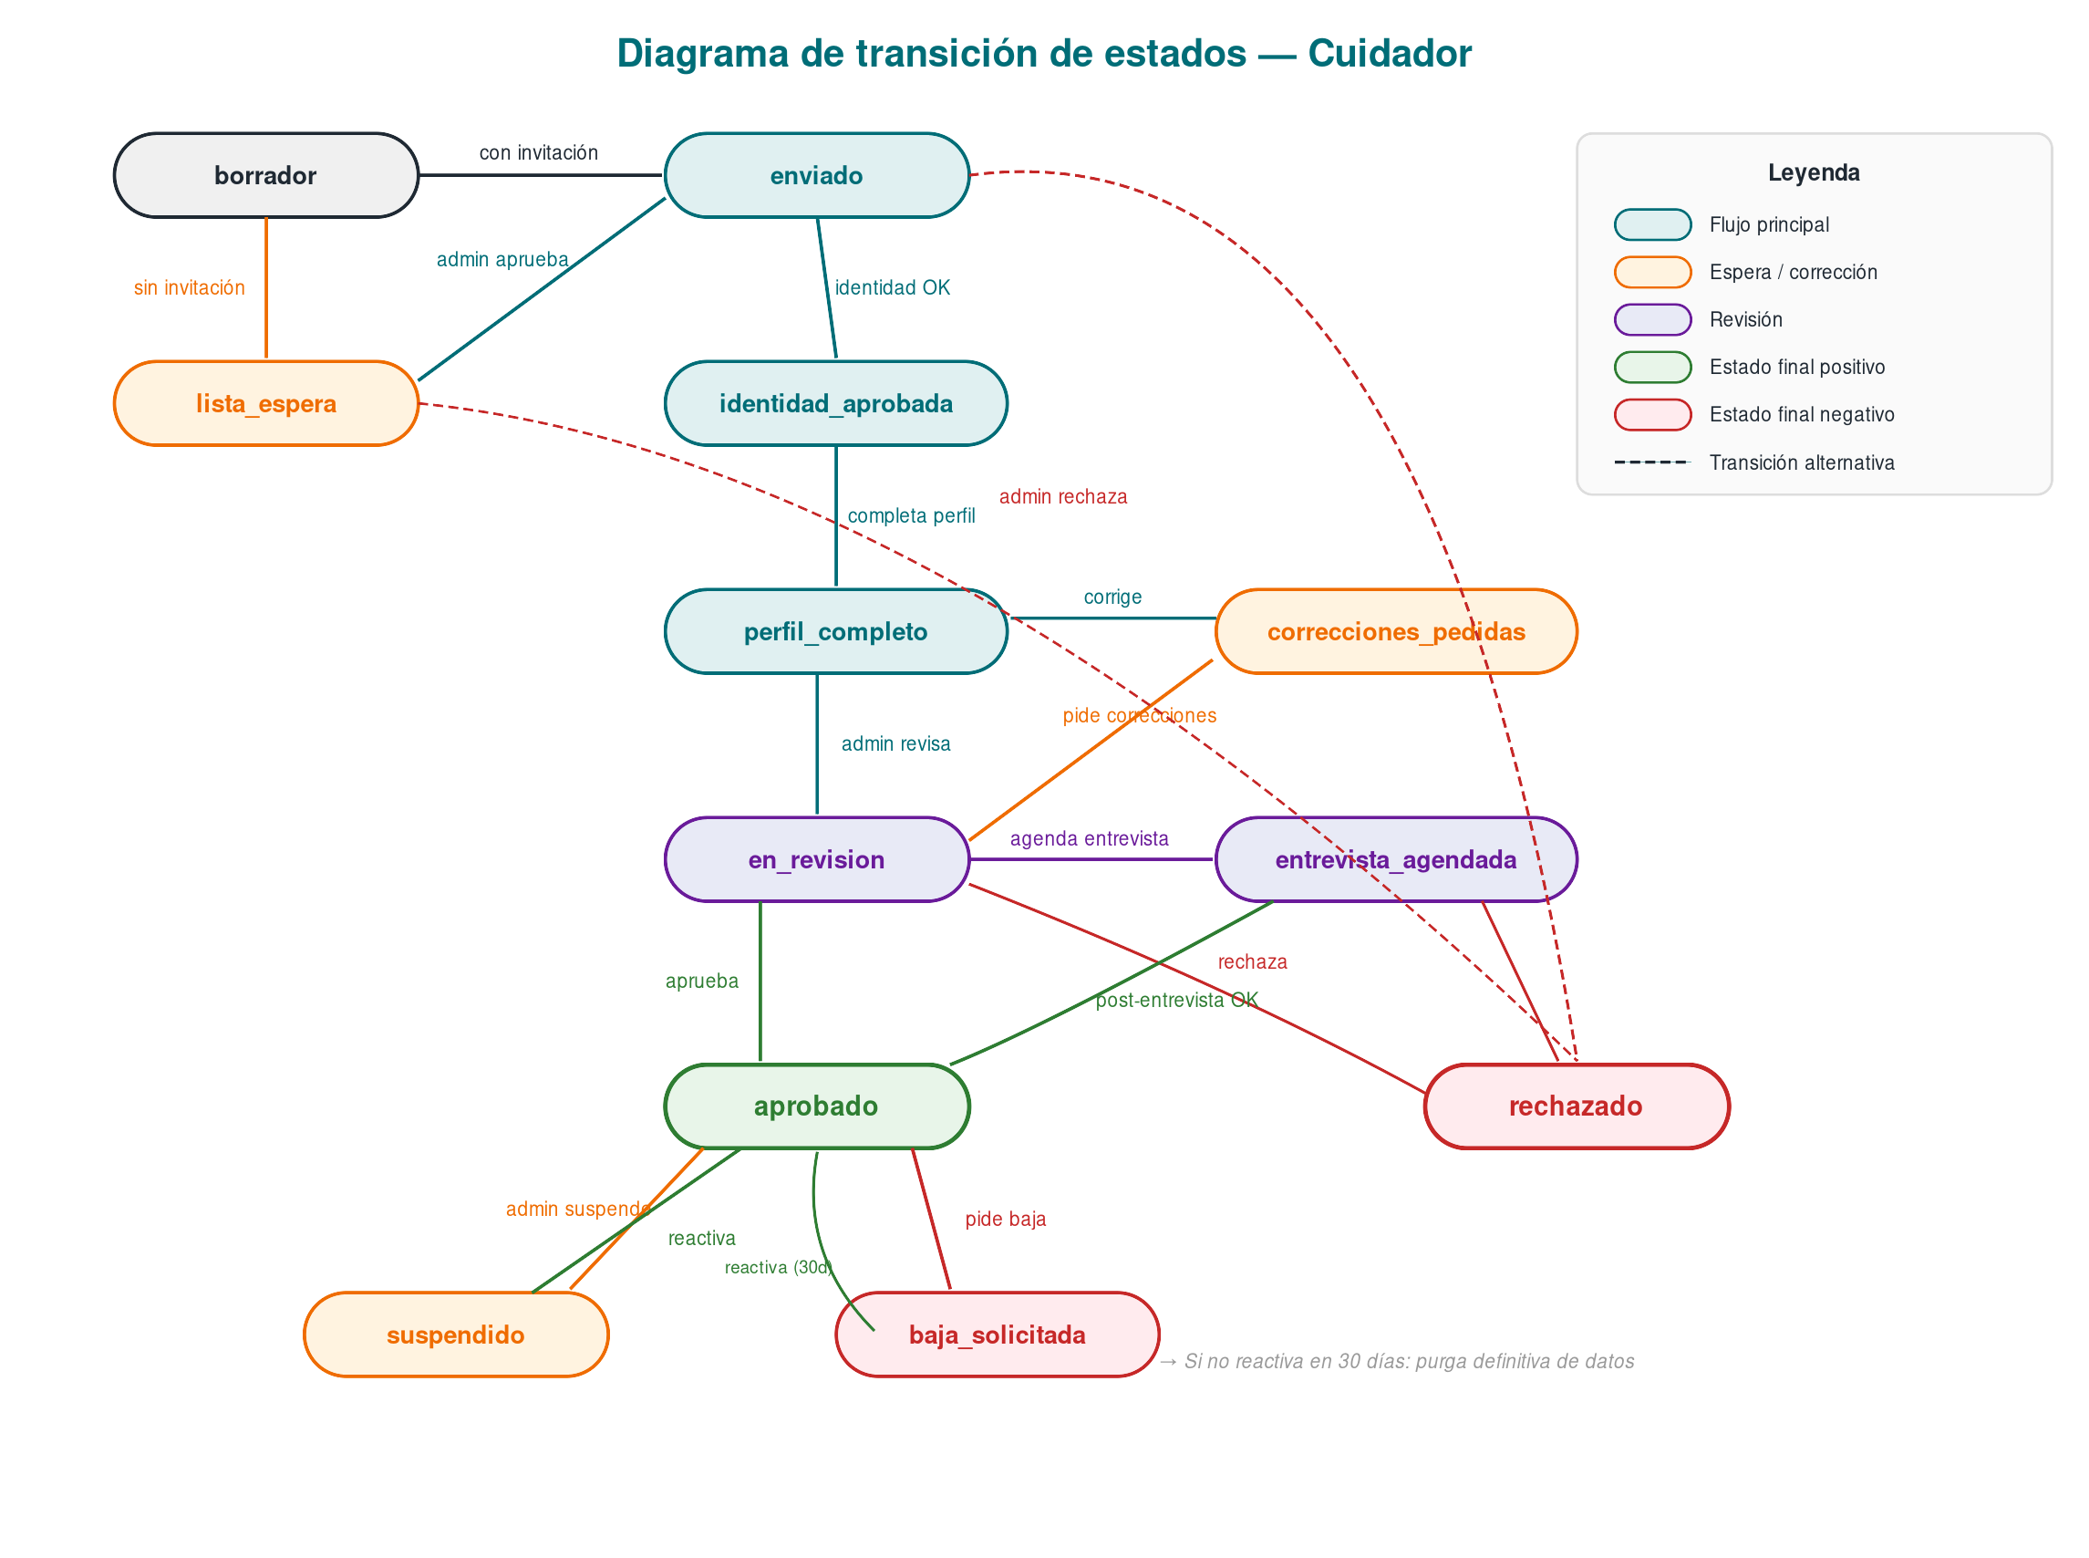
Estado | Descripción | Siguiente estado | Acción / Trigger
borrador | Registro iniciado pero no completado. El cuidador dejó datos parciales. | enviado / lista_espera | Completar registro
enviado | Registro completo con invitación válida. Esperando verificación de identidad. | identidad_aprobada / rechazado | Admin revisa identidad
lista_espera | Registrado sin invitación. Esperando evaluación manual más rigurosa. | enviado / rechazado | Admin aprueba o rechaza
identidad_aprobada | Identidad verificada. Debe completar su perfil profesional. | perfil_completo | Cuidador completa perfil
perfil_completo | Perfil completo. Listo para revisión del equipo. | en_revision | Admin inicia revisión
en_revision | Equipo admin revisando el perfil completo. | entrevista_agendada / correcciones_pedidas / aprobado / rechazado | Admin decide
correcciones_pedidas | Se pidió al cuidador que corrija datos de su perfil. | perfil_completo | Cuidador corrige y reenvía
entrevista_agendada | Entrevista coordinada con el equipo Cuidy. | aprobado / rechazado | Admin post-entrevista
aprobado | Cuidador activo y visible en la plataforma para las familias. | suspendido / baja_solicitada | Admin suspende o cuidador pide baja
rechazado | Perfil rechazado por el equipo. No visible en la plataforma. | — | Estado terminal (puede repostularse)
suspendido | Perfil suspendido temporalmente por el admin. | aprobado | Admin reactiva
baja_solicitada | Cuidador pidió darse de baja. Tiene 30 días para reactivar. | estado anterior / purga definitiva | Reactivar o esperar 30 días

5.2 Estados de la familia
Las familias tienen un ciclo de vida más simple, centrado en la verificación de identidad.
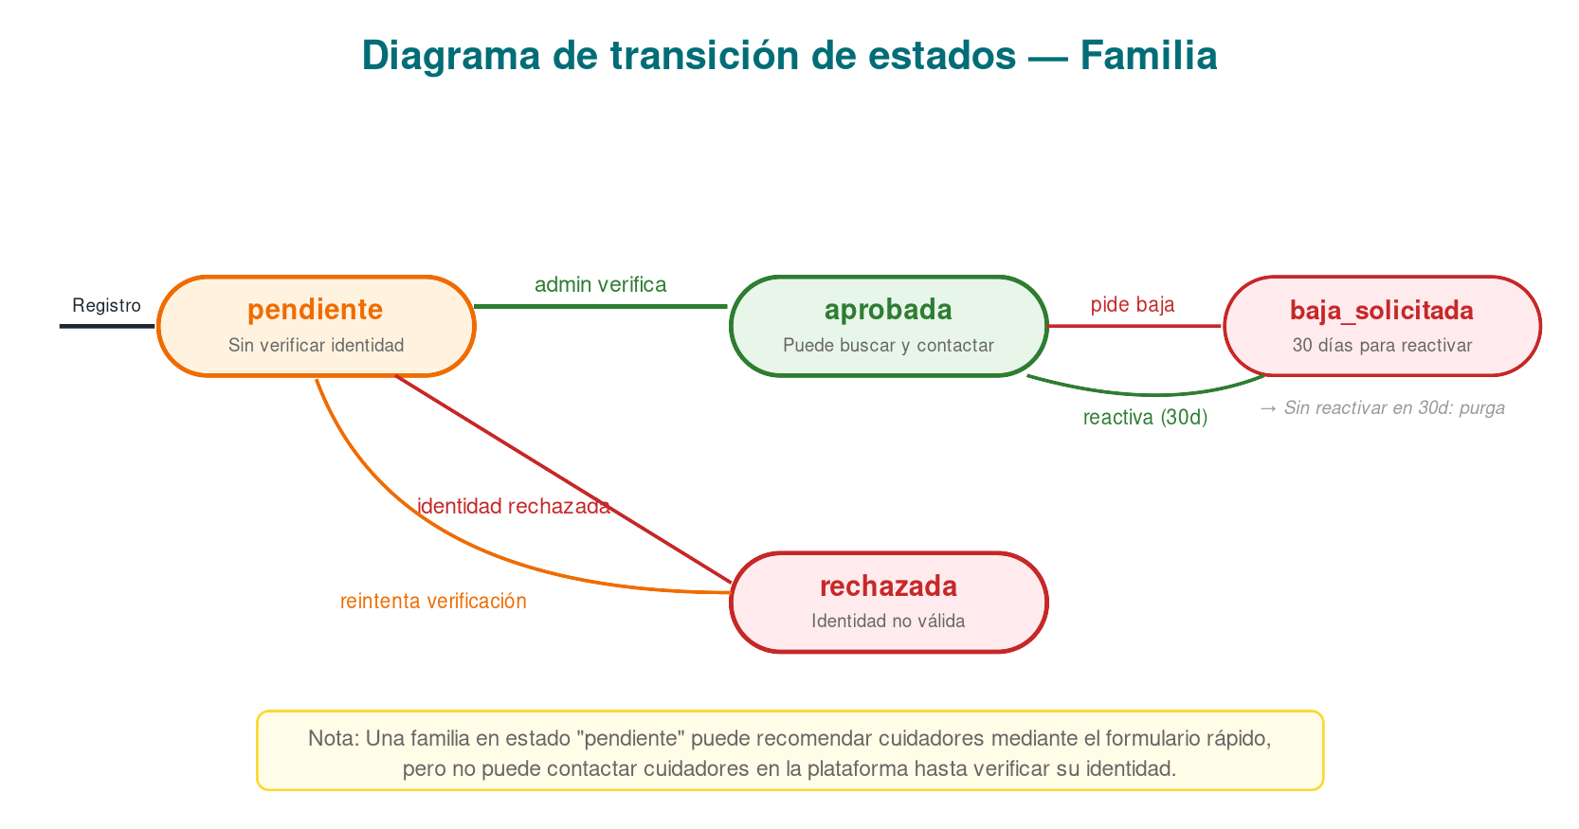
Estado | Descripción | Siguiente estado | Acción / Trigger
pendiente | Registrada pero sin verificar identidad (DNI + selfie). | aprobada / rechazada | Admin verifica identidad
aprobada | Identidad verificada. Puede buscar y contactar cuidadores. | baja_solicitada | Familia pide baja
rechazada | Identidad rechazada por el admin. | pendiente | Puede reintentar verificación
baja_solicitada | Familia pidió darse de baja. 30 días para reactivar. | aprobada / purga definitiva | Reactivar o esperar 30 días
Nota: una familia sin verificar (estado "pendiente") puede recomendar cuidadores a través del formulario rápido sin necesidad de tener cuenta, pero no puede contactar cuidadores en la plataforma hasta que verifique su identidad.

5.3 Estados de la invitación / recomendación
Cada recomendación (tabla invitaciones) tiene su propio ciclo de estados que determina si el cuidador puede registrarse.
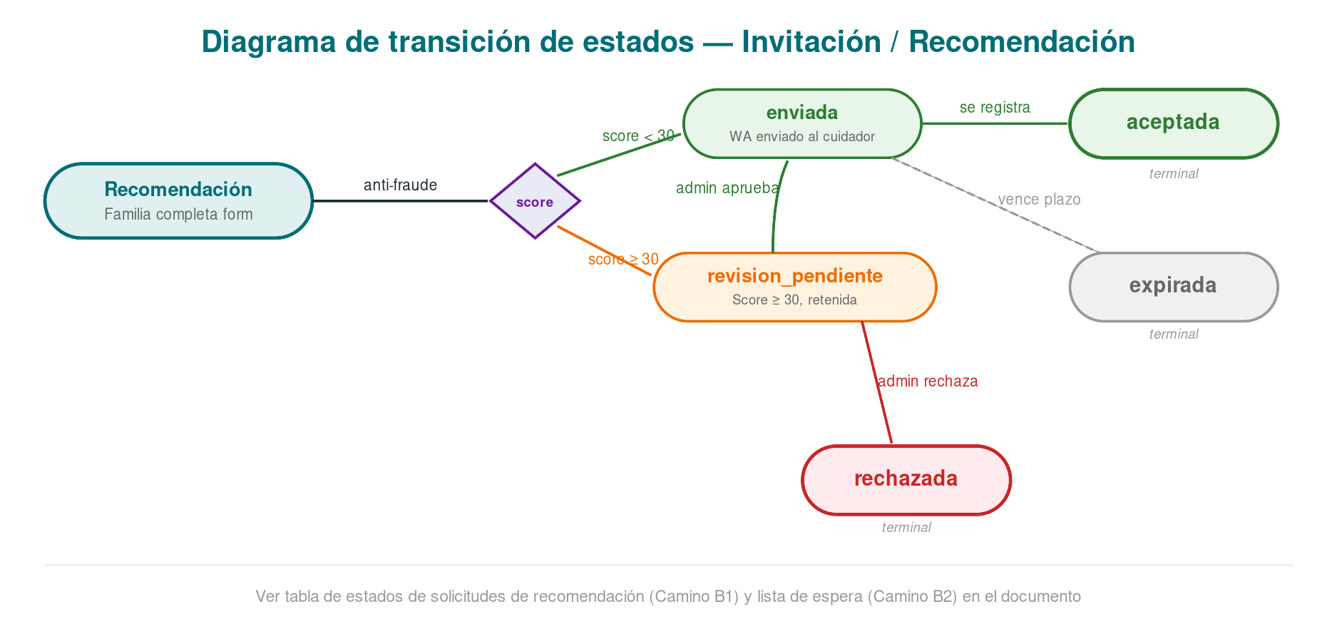
Estado | Descripción | Siguiente estado | Acción / Trigger
enviada | Recomendación aprobada por anti-fraude. WhatsApp enviado al cuidador con link de registro. | aceptada / expirada | Cuidador se registra o expira el plazo
revision_pendiente | Retenida por scoring anti-fraude (≥ 30). Esperando revisión manual del admin. | enviada / rechazada | Admin aprueba o rechaza
aceptada | El cuidador se registró usando esta invitación. | — | Estado terminal
expirada | La invitación venció sin que el cuidador se registrara. | — | Estado terminal
rechazada | Rechazada por el admin (fraude confirmado). | — | Estado terminal

5.4 Estados de la solicitud de recomendación (Camino B1)
Cuando un cuidador pide que una familia lo recomiende, se crea un registro en la tabla solicitudes_recomendacion.
Estado | Descripción | Siguiente estado | Acción / Trigger
pendiente | Solicitud creada. Aún no se envió el WhatsApp a la familia. | enviada | Sistema envía WhatsApp
enviada | WhatsApp enviado a la familia con link al formulario de recomendación. | completada / expirada | Familia completa o pasan 5 días
completada | La familia completó el formulario de recomendación. | — | Estado terminal
expirada | 5 días sin respuesta. Se notificó al cuidador con opción de lista de espera. | — | Estado terminal
rechazada | La familia declinó hacer la recomendación. | — | Estado terminal (reservado)

5.5 Estados de la lista de espera (Camino B2)
Cuidadores que se registraron sin recomendación y esperan evaluación manual.
Estado | Descripción | Siguiente estado | Acción / Trigger
pendiente | Solicitud recibida. Esperando que el equipo admin la revise. | en_revision / rechazado | Admin toma la solicitud
en_revision | El equipo admin está revisando el perfil y posiblemente contactando referencias. | aprobado / rechazado | Admin decide
aprobado | Cuidador aprobado. Se le envía invitación para registrarse. | — | Estado terminal
rechazado | Solicitud rechazada. | — | Estado terminal

6. Notificaciones por WhatsApp
El sistema envía mensajes automáticos por WhatsApp en los siguientes momentos del flujo de recomendación:
Momento | Destinatario | Trigger | Contenido resumido
Camino A | Cuidador | Recomendación aprobada (score < 30) | Te recomendaron en Cuidy + link de registro
Camino B1 | Familia | Cuidador solicita recomendación | Nombre completo del cuidador + explicación de Cuidy + link al formulario
Camino B1 | Cuidador | Familia completó rec. (aprobada) | ¡Buena noticia! [familia] completó tu recomendación + link de registro
Camino B1 | Cuidador | Familia completó rec. (en revisión) | [familia] completó tu recomendación, equipo la está revisando
Follow-up | Cuidador | 5 días sin respuesta de la familia | Sin respuesta de [familia] + opción de registrarse por lista de espera
Admin | Cuidador | Admin aprueba rec. retenida | Te recomendaron en Cuidy + link de registro

7. Archivos involucrados
Archivo | Función
recomendar-cuidador.html | Formulario de recomendación rápida (Camino A). Incluye OTP, preguntas de contexto.
sumate-cuidador.html | Landing para cuidadores sin invitación. Camino B1 (pedir rec.) y B2 (lista de espera).
registro-cuidador.html | Registro del cuidador. Solo accesible con parámetro ?inv= (invitación válida).
invita-familia.html | Landing de campaña #CuidarBien con formulario inline de recomendación.
admin/operaciones.html | Panel admin: follow-up manual, revisar recomendaciones retenidas, ver lista de espera.
netlify/functions/api.js | Backend: endpoints de recomendación, anti-fraude, solicitudes, lista de espera, follow-up.
sql/migration-antifraude-recomendaciones.sql | Columnas de anti-fraude en tabla invitaciones.
sql/migration-sumate-cuidador.sql | Tablas solicitudes_recomendacion y lista_espera_cuidadores.

— Fin del documento —

